Ырғыз ауданының елді мекендерінің жерлерін аймақтарға бөлу жобаларын (схемаларын), бағалау аймақтарының шекараларын және жер учаскелері үшін төлемақының базалық ставкаларына түзету коэффициенттерін бекіту туралы
Ақтөбе облысы Ырғыз аудандық мәслихатының 2017 жылғы 16 маусымдағы № 91 шешімі. Ақтөбе облысының Әділет департаментінде 2017 жылғы 13 шілдеде № 5592 болып тіркелді
Қазақстан Республикасының 2001 жылғы 23 қаңтардағы "Қазақстан Республикасындағы жергілікті мемлекеттік басқару және өзін-өзі басқару туралы" Заңының 6 бабына, Қазақстан Республикасының 2003 жылғы 20 маусымдағы Жер кодексінің 8 бабына, 11 бабының 1 тармағына сәйкес, Ырғыз аудандық мәслихаты ШЕШІМ ҚАБЫЛДАДЫ:
1. Ырғыз ауданының елді мекендерінің жерлерін аймақтарға бөлу жобалары (схемалары), бағалау аймақтарының шекаралары және жер учаскелері үшін төлемақының базалық ставкаларына түзету коэффициенттері осы шешімнің 1-20 қосымшаларына сәйкес бекітілсін.
2. Осы шешім оның алғашқы ресми жарияланған күнінен кейін күнтізбелік он күн өткен соң қолданысқа енгізіледі.
Аудандық мәслихаттың сессия төрағасы | О. Нұрмағанбет
Аудандық мәслихаттың хатшысы | К. Қосаяқов
Аудандық мәслихаттың 2017 жылғы 16 маусымдағы № 91 шешіміне 1-қосымша
Ырғыз ауданы Ырғыз ауылдық округі Ырғыз ауылының жерлерін аймақтарға бөлу жобасы (схемасы)
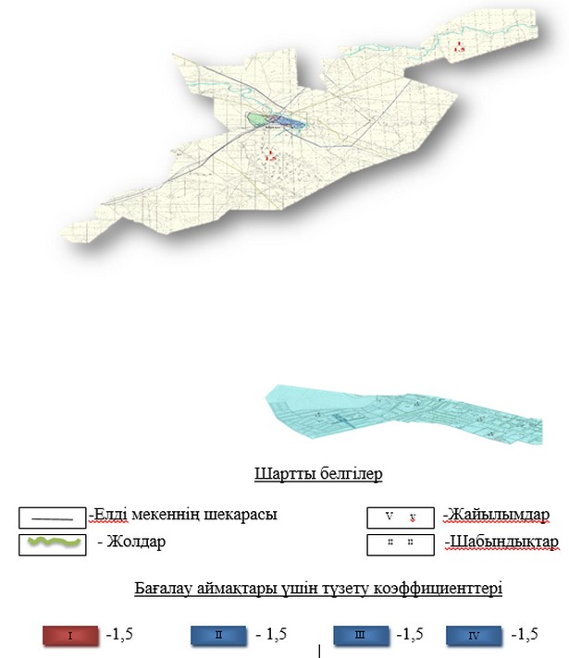

Аудандық мәслихаттың 2017 жылғы 16 маусымдағы № 91 шешіміне 2-қосымша
Ырғыз ауданы Ырғыз ауылдық округі Ақши ауылының жерлерін аймақтарға бөлу жобасы (схемасы)
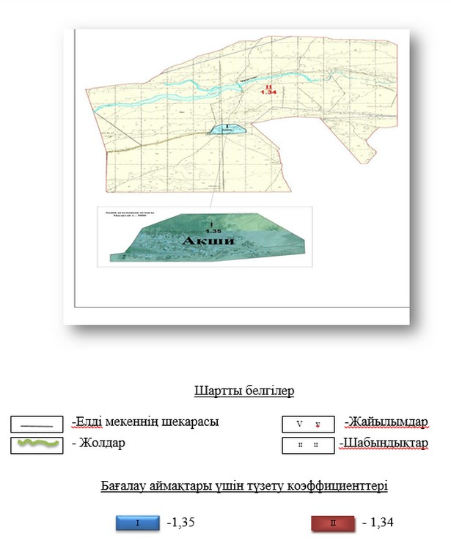

Аудандық мәслихаттың 2017 жылғы 16 маусымдағы № 91 шешіміне 3-қосымша
Ырғыз ауданы Ырғыз ауылдық округі Қалыбай ауылының жерлерін аймақтарға бөлу жобасы (схемасы)
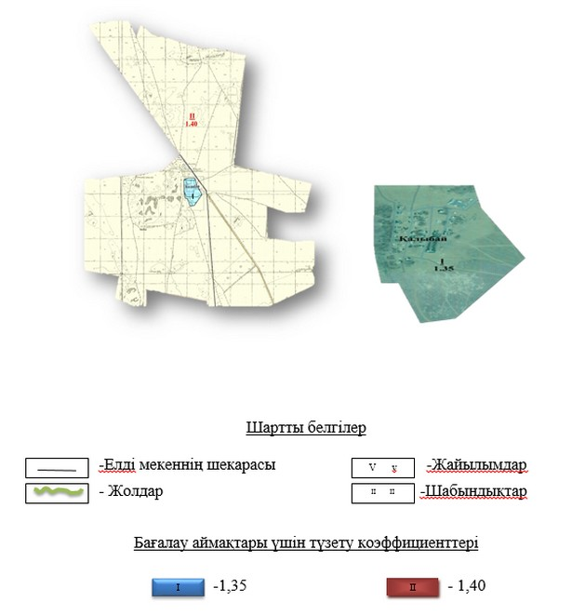

Аудандық мәслихаттың 2017 жылғы 16 маусымдағы № 91 шешіміне 4-қосымша
Ырғыз ауданы Ырғыз ауылдық округі Қалалыкөл ауылының жерлерін аймақтарға бөлу жобасы (схемасы)
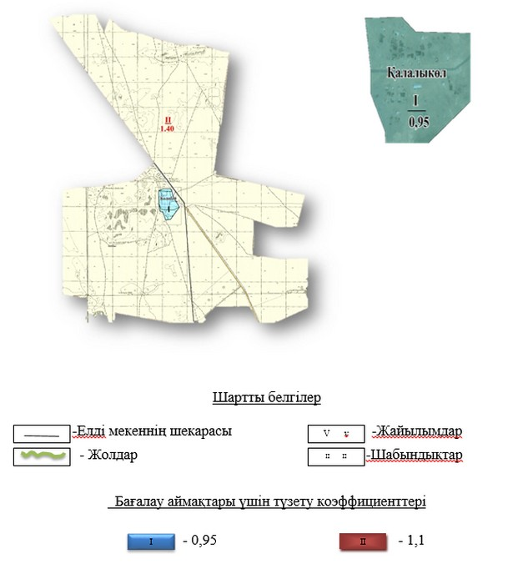

Аудандық мәслихаттың 2017 жылғы 16 маусымдағы № 91 шешіміне 5-қосымша
Ырғыз ауданы Аманкөл ауылдық округі Құтикөл ауылының жерлерін аймақтарға бөлу жобасы (схемасы)
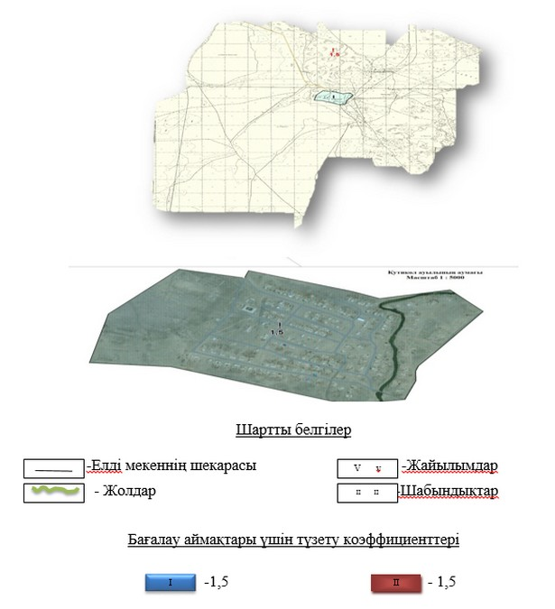

Аудандық мәслихаттың 2017 жылғы 16 маусымдағы № 91 шешіміне 6-қосымша
Ырғыз ауданы Аманкөл ауылдық округі Аманкөл ауылының жерлерін аймақтарға бөлу жобасы (схемасы)
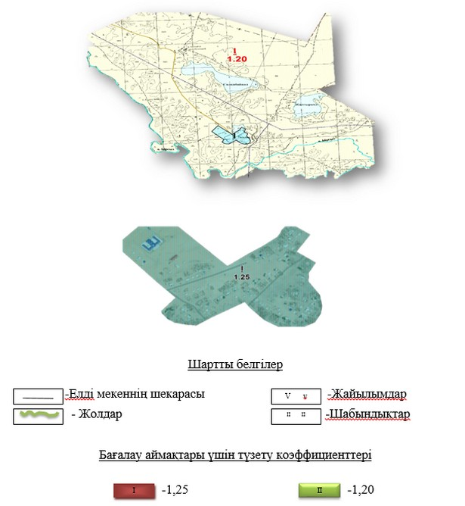

Аудандық мәслихаттың 2017 жылғы 16 маусымдағы № 91 шешіміне 7-қосымша
Ырғыз ауданы Аманкөл ауылдық округі Жарма ауылының жерлерін аймақтарға бөлу жобасы (схемасы)
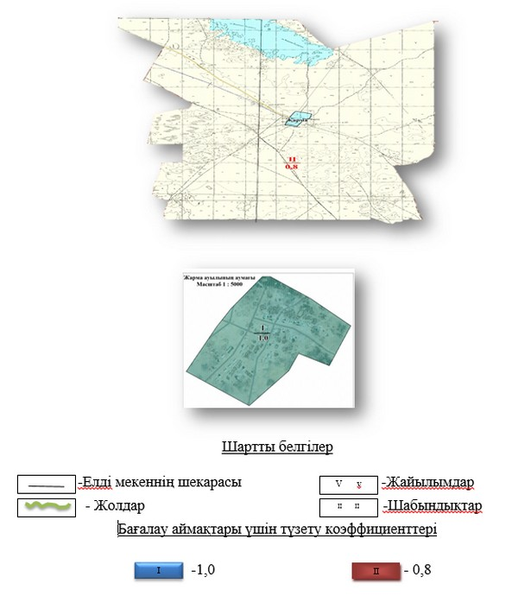

Аудандық мәслихаттың 2017 жылғы 16 маусымдағы № 91 шешіміне 8-қосымша
Ырғыз ауданы Жайсаңбай ауылдық округі Жайсаңбай ауылының жерлерін аймақтарға бөлу жобасы (схемасы)
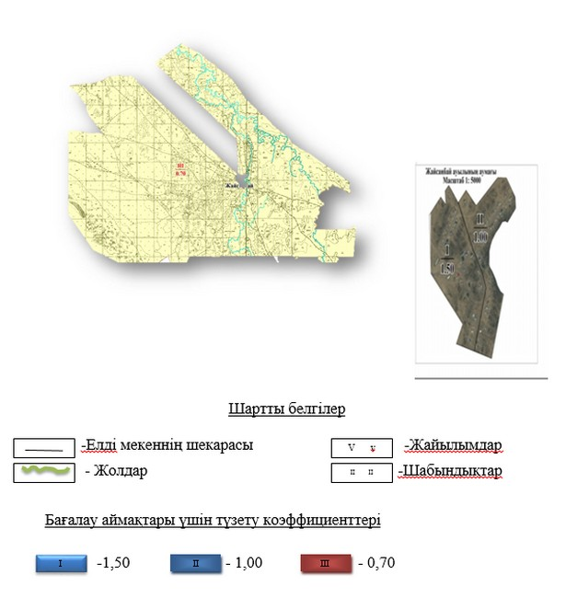

Аудандық мәслихаттың 2017 жылғы 16 маусымдағы № 91 шешіміне 9-қосымша
Ырғыз ауданы Құмтоғай ауылдық округі Құмтоғай ауылының жерлерін аймақтарға бөлу жобасы (схемасы)
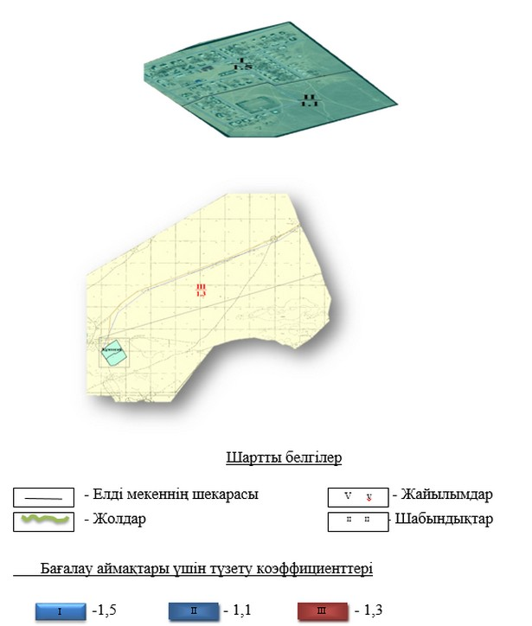

Аудандық мәслихаттың 2017 жылғы 16 маусымдағы № 91 шешіміне 10-қосымша
Ырғыз ауданы Құмтоғай ауылдық округі Қарақұдық ауылының жерлерін аймақтарға бөлу жобасы (схемасы)
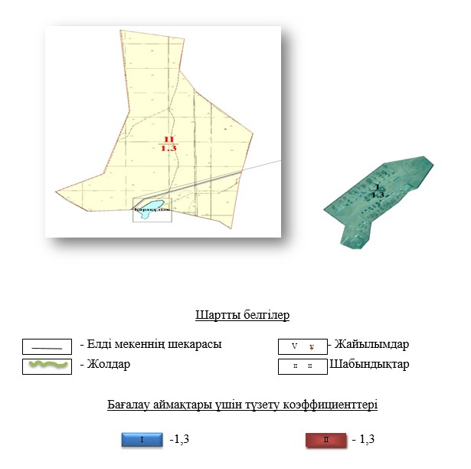

Аудандық мәслихаттың 2017 жылғы 16 маусымдағы № 91 шешіміне 11-қосымша
Ырғыз ауданы Құмтоғай ауылдық округі Қарасай ауылының жерлерін аймақтарға бөлу жобасы (схемасы)
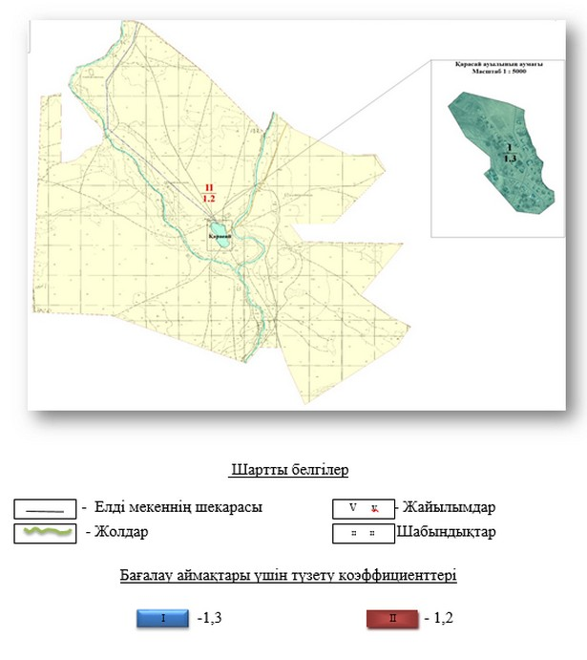

Аудандық мәслихаттың 2017 жылғы 16 маусымдағы № 91 шешіміне 12-қосымша
Ырғыз ауданы Қызылжар ауылдық округі Құрылыс ауылының жерлерін аймақтарға бөлу жобасы (схемасы)
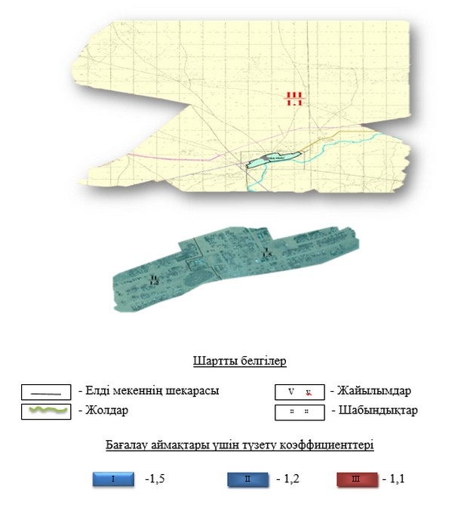

Аудандық мәслихаттың 2017 жылғы 16 маусымдағы № 91 шешіміне 13-қосымша
Ырғыз ауданы Қызылжар ауылдық округі Шеңбертал ауылының жерлерін аймақтарға бөлу жобасы (схемасы)
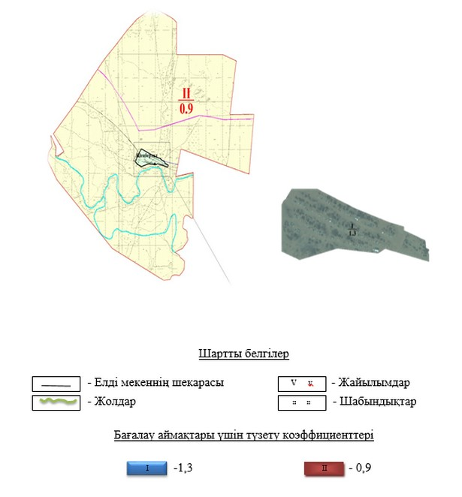

Аудандық мәслихаттың 2017 жылғы 16 маусымдағы № 91 шешіміне 14-қосымша
Ырғыз ауданы Қызылжар ауылдық округі Жаныс би ауылының жерлерін аймақтарға бөлу жобасы (схемасы)
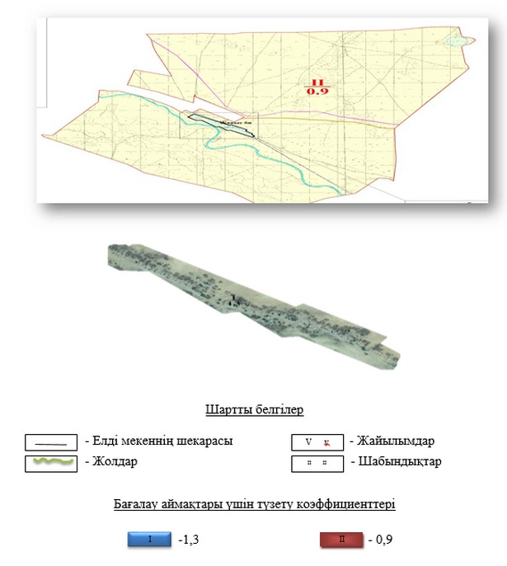

Аудандық мәслихаттың 2017 жылғы 16 маусымдағы № 91 шешіміне 15-қосымша
Ырғыз ауданы Тәуіп ауылдық округі Құйылыс ауылының жерлерін аймақтарға бөлу жобасы (схемасы)
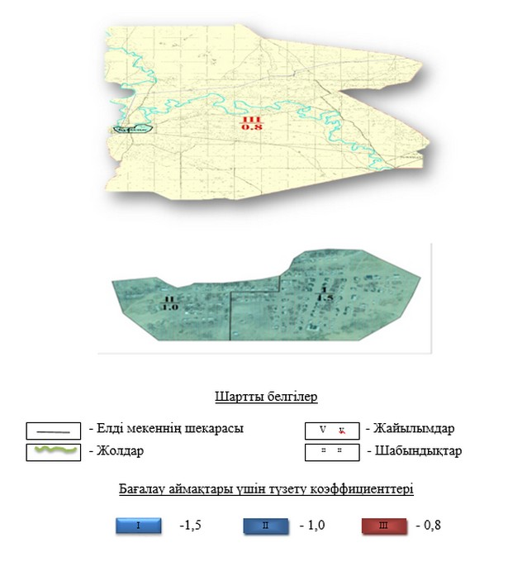

Аудандық мәслихаттың 2017 жылғы 16 маусымдағы № 91 шешіміне 16-қосымша
Ырғыз ауданы Нұра ауылдық округі Нұра ауылының жерлерін аймақтарға бөлу жобасы (схемасы)
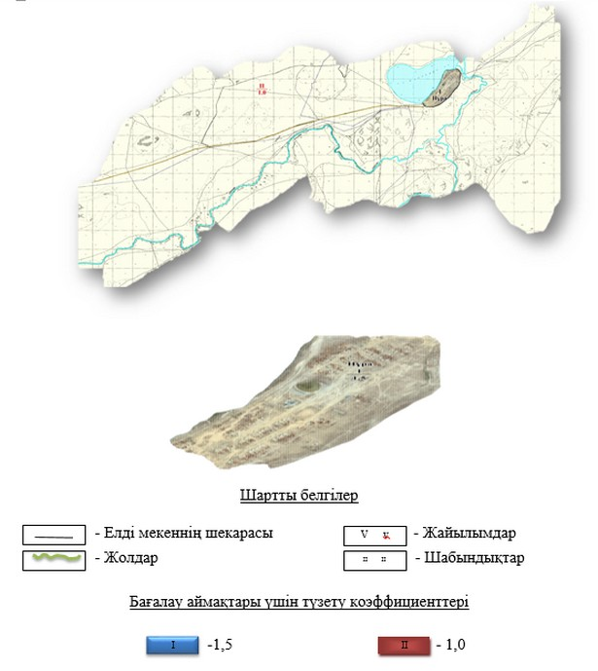

Аудандық мәслихаттың 2017 жылғы 16 маусымдағы № 91 шешіміне 17-қосымша
Ырғыз ауданы Нұра ауылдық округі Мамыр ауылының жерлерін аймақтарға бөлу жобасы (схемасы)
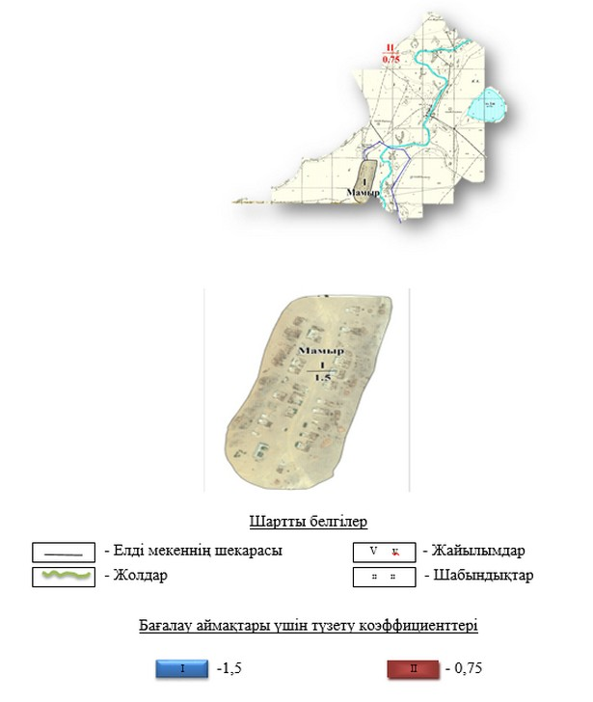

Аудандық мәслихаттың 2017 жылғы 16 маусымдағы № 91 шешіміне 18-қосымша
Ырғыз ауданы Нұра ауылдық округі Дүкен ауылының жерлерін аймақтарға бөлу жобасы (схемасы)
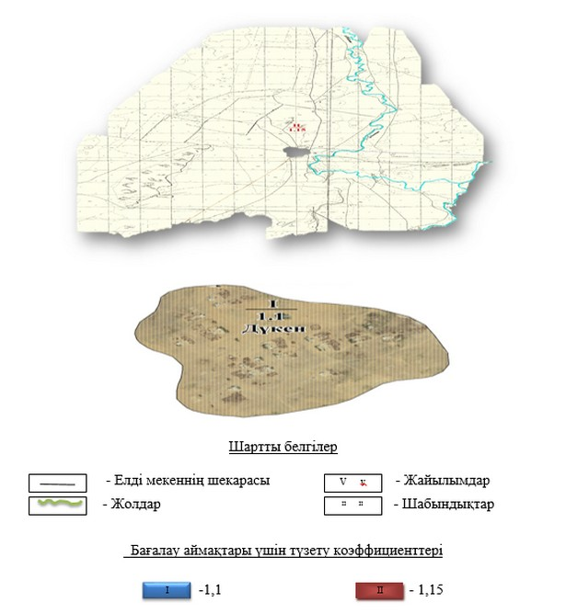

Аудандық мәслихаттың 2017 жылғы 16 маусымдағы № 91 шешіміне 19-қосымша
Ырғыз ауданы Нұра ауылдық округі Белшер ауылының жерлерін аймақтарға бөлу жобасы (схемасы)
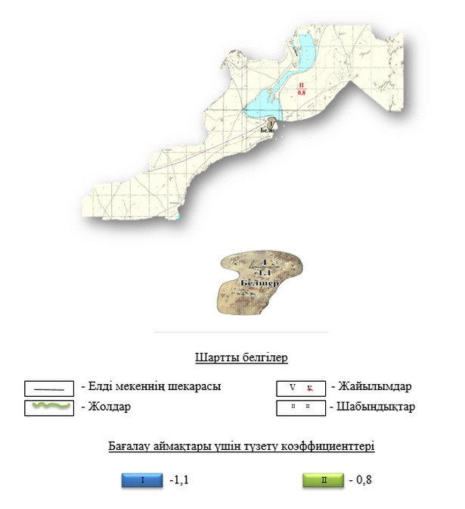

Аудандық мәслихаттың 2017 жылғы 16 маусымдағы № 91 шешіміне 20-қосымша
Ырғыз ауданы елді мекендерінің жерлерінің бағалау аймақтарының шекаралары және жер учаскелері үшін төлемақының базалық ставкаларына түзету коэффициенттері
Аймақ нөмірі | Бағалау аймақтарының шекаралары | Коэффициенттер | Кадастр нөмірлері
Ырғыз ауылы
І | Батыстан Ұ.Құлымбетов, О.Құдайбергенов көшелерімен, солтүстіктен және шығыстан елді мекеннің шегімен шектелген | 1,5 | 02-025-002
ІІ | Солтүстік жағынан Б.Ақдәулетов көшесімен, шығыстан және оңтүстіктен елді мекеннің шегімен, батыстан Ж.Есболғанов көшесімен шектелген | 1,5 | 02-025-002
ІІІ | Ырғыз ауылын дамытудың бас жоспарына сәйкес перспективадағы тұрғын үй құрылысының аймағы | 1,5 | 02-025-002
IV | Елді мекеннің ауыл шаруашылығының жерлері | 1,5 | 02-025-002
Ақши ауылы
І | Солтүстік жағынан Ж.Шайқақов көшесімен, шығыс жағынан З.Ермағанбетов көшесімен, оңтүстік жағынан – Астананың 10 жылдығы атындағы көшесімен және батыс жағынан елді мекеннің шегімен шектелген | 1,35 | 02-025-002
ІІ | Елді мекеннің ауыл шаруашылығының жерлері | 1,34 | 02-025-002
Қалыбай ауылы
І | Солтүстік жағынан М.Жүсіпов көшесімен, шығыс жағынан Б.Қоқашев, А.Қойлыбаев көшелерімен және елді мекеннің шегімен шектелген | 1,35 | 02-025-002
ІІ | Елді мекеннің ауыл шаруашылығының жерлері | 1,40 | 02-025-002
Қалалыкөл ауылы
І | Солтүстік жағынан Достық көшесімен, оңтүстік жағынан Тәуелсіздіктің 20 жылдығы атындағы көшесімен және елді мекеннің шегімен шектелген | 0,95 | 02-025-004
ІІ | Елді мекеннің ауыл шаруашылығының жерлері | 1,1 | 02-025-004
Құтикөл ауылы
І | Шығыс жағынан Ә.Шахин көшесімен, солтүстік жағынан Е.Игібаев көшесімен, оңтүстік жағынан Н.Жаманшин, Ә.Барысбаев, О.Райымбаев, Т.Манасов, Ш.Жоланов көшелерімен және елді мекеннің шегімен шектелген | 1,5 | 02-025-004
ІІ | Елді мекеннің ауыл шаруашылығының жерлері | 1,5 | 02-025-004
Аманкөл ауылы
І | Солтүстік жағынан Т.Жаманмұрынов көшесімен, оңтүстік жағынан З.Қалиев, А.Қантайұлы, Б.Ақдаулетұлы көшелерімен және елді мекеннің шегімен шектелген | 1,25 | 02-025-004
ІІ | Елді мекеннің ауыл шаруашылығының жерлері | 1,20 | 02-025-004
Жарма ауылы
І | Солтүстік жағынан Т.Манасов көшесімен, оңтүстік жағынан Н.Жаманшин көшесімен және елді мекеннің шегімен шектелген | 1,0 | 02-025-004
ІІ | Елді мекеннің ауыл шаруашылығының жерлері | 0,8 | 02-025-004
Жайсаңбай ауылы
І | Батыс жағынан Ө.Қанахин, Тәуелсіздіктің 20 жылдығы атындағы көшелерімен және елді мекеннің шегімен шектелген | 1,50 | 02-025-012
ІІ | Шығыс жағынан Ж.Шалтақбаев көшесімен және елді мекеннің шегімен шектелген | 1,00 | 02-025-012
ІІІ | Елді мекеннің ауыл шаруашылығының жерлері | 0,70 | 02-025-012
Құмтоғай ауылы
І | Шығыс жағынан А.Арысбаев, О.Тәтеұлы көшелерімен және елді мекеннің шегімен шектелген | 1,5 | 02-025-008
ІІ | Батыс жағынан С.Көшкінбаев, Ж.Ордабаев, Ө.Құдайбергенов, Т.Жұмабаев көшелерімен және елді мекеннің шегімен шектелген | 1,1 | 02-025-008
ІІІ | Елді мекеннің ауыл шаруашылығының жерлері | 1,3 | 02-025-008
Қарақұдық ауылы
І | Солтүстік жағынан Назаралы әулие, Тәуелсіздіктің 20 жылдығы атындағы көшелерімен және елді мекеннің шегімен шектелген | 1,3 | 02-025-008
ІІ | Елді мекеннің ауыл шаруашылығының жерлері | 1,3 | 02-025-008
Қарасай ауылы
І | Солтүстік жағынан Д.Сарин, оңтүстік жағынан Ш.Қараұлы, З.Қасқырбаева көшелерімен және елді мекеннің шегімен шектелген | 1,3 | 02-025-008
ІІ | Елді мекеннің ауыл шаруашылығының жерлері | 1,2 | 02-025-008
Құрылыс ауылы
І | Солтүстік жағынан Әбілқайыр хан, Қ.Құлмурзин, Л.Шоқпаров, Байқазақ батыр көшелерімен және елді мекеннің шегімен шектелген | 1,5 | 02-025-006
ІІ | Оңтүстік жағынан Б.Белесов көшесімен және елді мекеннің шегімен шектелген | 1,2 | 02-025-006
ІІІ | Елді мекеннің ауыл шаруашылығының жерлері | 1,1 | 02-025-006
Шеңбертал ауылы
І | Солтүстік жағынан Бейбітшілік, Астананың 10 жылдығы атындағы, С.Сәдірбаев көшелерімен және елді мекеннің шегімен шектелген | 1,3 | 02-025-006
ІІ | Елді мекеннің ауыл шаруашылығының жерлері | 0,9 | 02-025-006
Жаныс би ауылы
І | Солтүстік жағынан Достық, Тәуелсіздіктің 20 жылдығы атындағы, Ө.Асанбаев көшелерімен және елді мекеннің шегімен шектелген | 1,3 | 02-025-006
ІІ | Елді мекеннің ауыл шаруашылығының жерлері | 0,9 | 02-025-006
Құйылыс ауылы
І | Солтүстік жағынан Тәуелсіздіктің 20 жылдығы атындағы көшесімен және елді мекеннің шегімен шектелген | 1,5 | 02-025-012
ІІ | Оңтүстік жағынан Ырғыз көшесімен, батыс жағында Әйтеке би көшесімен және елді мекеннің шегімен шектелген | 1,0 | 02-025-012
ІІІ | Елді мекеннің ауыл шаруашылығының жерлері | 0,8 | 02-025-012
Нұра ауылы
І | Шығыс жағынан Т.Жүргенов, Т.Достаев көшелерімен және елді мекеннің шегімен шектелген | 1,5 | 02-025-010
ІІ | Елді мекеннің ауыл шаруашылығының жерлері | 1,0 | 02-025-010
Дүкен ауылы
І | Шығыс жағынан Күркебай ата көшесімен және елді мекеннің шегімен шектелген | 1,1 | 02-025-010
ІІ | Елді мекеннің ауыл шаруашылығының жерлері | 1,15 | 02-025-010
Мамыр ауылы
І | Шығыс жағынан Әбу бақсы ата көшесімен және елді мекеннің шегімен шектелген | 1,5 | 02-025-010
ІІ | Елді мекеннің ауыл шаруашылығының жерлері | 0.75 | 02-025-010
Белшер ауылы
І | Шығыс жағынан С.Сатанов көшесімен және елді мекеннің шегімен шектелген | 1,1 | 02-025-010
ІІ | Елді мекеннің ауыл шаруашылығының жерлері | 0,8 | 02-025-010

© 2012. Қазақстан Республикасы Әділет министрлігінің «Қазақстан Республикасының Заңнама және құқықтық ақпарат институты» ШЖҚ РМК

